DEPARTAMENTO DE ORTESIS Y PROTESIS

Como parte del cumplimiento del Plan Operativo Anual (POA) del Departamento de ortesis y prótesis, cuya misión es garantizar la atención ortoprotésica y evaluación médica previa, con el fin de brindar el servicio a la población.

Para poder dar cumplimiento, la Dirección de Salud por medio del Departamento de ortesis y prótesis se tiene la evaluacion y Desarrollo de fabricacion de aparatos ortoprotesicos con la finalidad de incidir positivamente en el mejoramiento de la calidad de vida de personas con discapacidad, veterano y excombatiente.
En este sentido, el Departamento de ortesis y prótesis ha ejecutado en el mes de marzo 2023:

- Se realizaron 13 tomas de medidas para nuevos procesos de fabricacion.
- Entrega de 10 protesis de miembro inferior.
- Entrega de 2 ortesis de miembro inferior
- 63 reparaciones de aditamentos ortoprotesicos
- 10 alineaciones de protesis
En razon al decreto 631 de fecha de 22 de diciembre del 2022 , El instituto administrador de los beneficios de los veteranos y excombatientes (INABVE) cuenta con la clínica y taller para la fabricación de dichos aparatos, actualmente nos encontramos ubicados en el edificio EX FOPROLYD, entre la 2 y 4 Avenida Norte y Alameda Juan Pablo II. N° 428, San Salvador.
El horario de atencion es de lunes a Viernes (habiles) de 7:30 a.m a 3:30 p.m, por el momento sujeto a especios de cita.
Para poder acceder a este servicio de atención ortoprotésica, tienen que estar registrados en el Sistema de rehabilitacion para personas con discapacidad, veteranos y excombatientes, poseer una prescripcion medica.
Los costos para acceder al servicio son GRATUITOS.
Atentamente:
Departamento de Ortesis y Prótesis.

- DATO GENERAL DE TRABAJOS REALIZADOS DE MARZO 2023

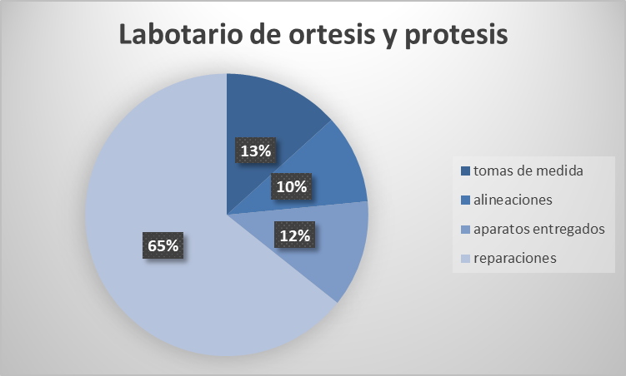

TENIENDO INCIDENCIA EN LOS DIFERENTES DEPARTAMENTOS

